|  |
| --- |
| Bataille Navale |

Table des matières

1 Analyse préliminaire 3

1.1 Introduction 3

1.2 Objectifs 3

1.3 Planification initiale 4

2 Analyse / Conception 4

2.1 Concept 4

2.2 Stratégie de test 4

2.3 Risques techniques 4

2.4 Planification 4

2.5 Dossier de conception 5

3 Réalisation 5

3.1 Dossier de réalisation 5

3.2 Description des tests effectués 6

3.3 Erreurs restantes 6

3.4 Liste des documents fournis 6

4 Conclusions 6

5 Annexes 7

5.1 Résumé du rapport du TPI / version succincte de la documentation 7

5.2 Sources – Bibliographie 7

5.3 Journal de travail 7

5.4 Manuel d'Installation 7

5.5 Manuel d'Utilisation 7

5.6 Archives du projet 7

*NOTE L’INTENTION DES UTILISATEURS DE CE CANEVAS:  
Toutes les parties en italiques sont là pour aider à comprendre ce qu’il faut mettre dans cette partie du document. Elles n’ont donc aucune raison d’être dans le document final.*

*De plus, en fonction du type de projet, il est tout à fait possible que certains chapitres ou paragraphes n’aient aucun sens. Dans ce cas il est recommandé de les retirer du document pour éviter de l’alourdir inutilement.*

# Analyse préliminaire

## Introduction

Le projet que je vais vous soumettre est un projet d’un jeu, le jeu de la bataille navale codé en C. Ce projet est réalisé dans le cadre du module MA-20 et du module ICT-431 pour la gestion du projet. Avant de réaliser ce projet j’ai suivi le module ICT-403 qui m’a permis d’apprendre les bases du langage C.

## Objectifs

Pour ce projet nous avons dû rendre deux versions distinctes, la première (0.1), ayant pour délai le 18 mars 2020, comprenait un système de jeu, cependant la position des bateaux était toujours la même car elle était codée dans le programme. Elle comprenait également une section d’aide utilisateur (règles du jeu p. ex.). Nous avons ensuite dû rendre une seconde version (1.0) comprenant des fonctionnalités supplémentaires comme un système d’authentification, un système de logs, plusieurs plans de jeu choisis au hasard et un système de scores.

## Planification initiale

La bataille navale, comme expliqué dans l’introduction, est déclinée en deux version, la première version (0.1) à rendre jusqu’au 18.03.2020 et la deuxième version (1.0) à rendre jusqu’au 08.04.2020.

# Analyse / Conception

## Concept

Application de bataille navale codée en C comprenant une planification de projet et une gestion de projet.

Maquettes effectuées sur Balsamiq

**Maquettes de l’application :**

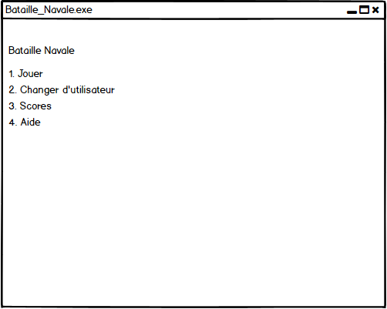

Figure 1 Maquette menu principal

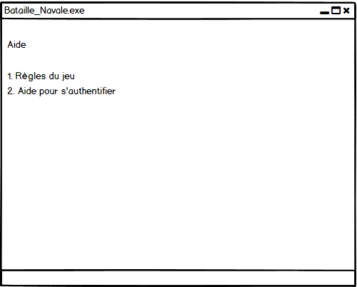

Figure 2 Maquette menu d'aide

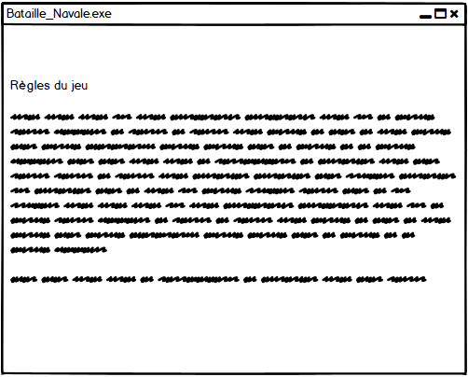

Figure 3 Maquette règles du jeu

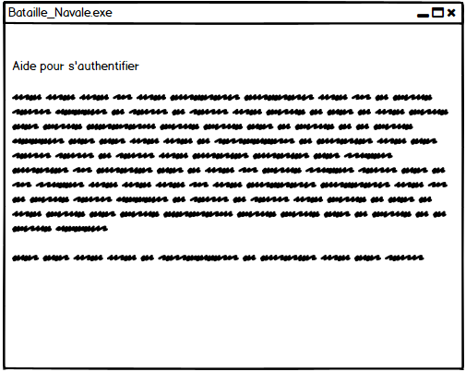

Figure 4 Maquette aide enregistrement

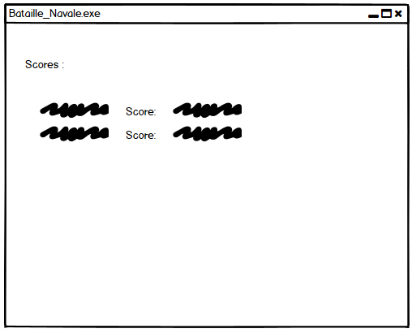

Figure 5 Maquette scores

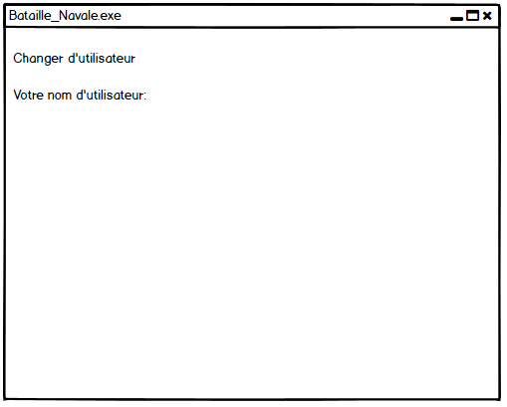

Figure 6 Maquettes authentification

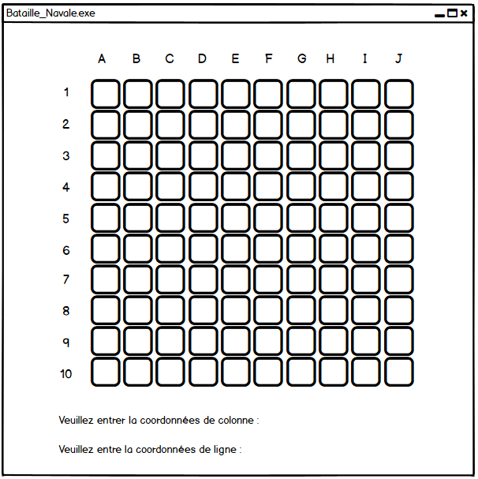

Figure 7 Maquette plan de jeu

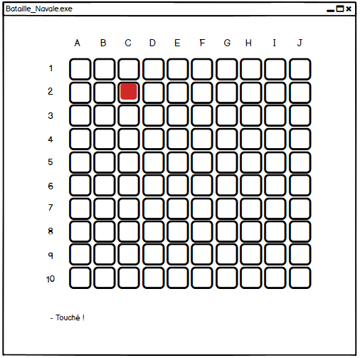

Figure 8 Maquette bateau touché

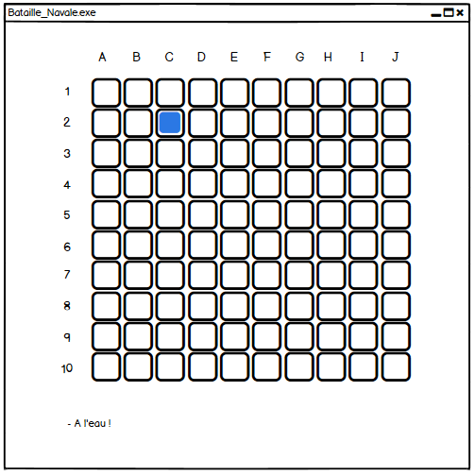

Figure 9 Maquette à l'eau

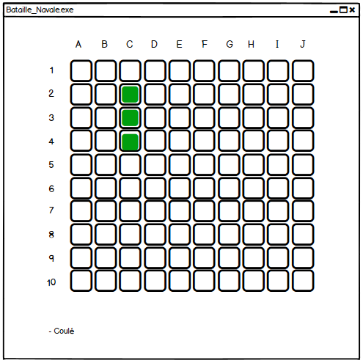

*Le concept complet avec toutes ses annexes :*

## Stratégie de test

*Décrire la stratégie globale de test:*

* *types de des tests et ordre dans lequel ils seront effectués.*
* *les moyens à mettre en œuvre.*
* *couverture des tests (tests exhaustifs ou non, si non, pourquoi ?).*
* *données de test à prévoir (données réelles ?).*
* *les testeurs extérieurs éventuels.*

## Planification

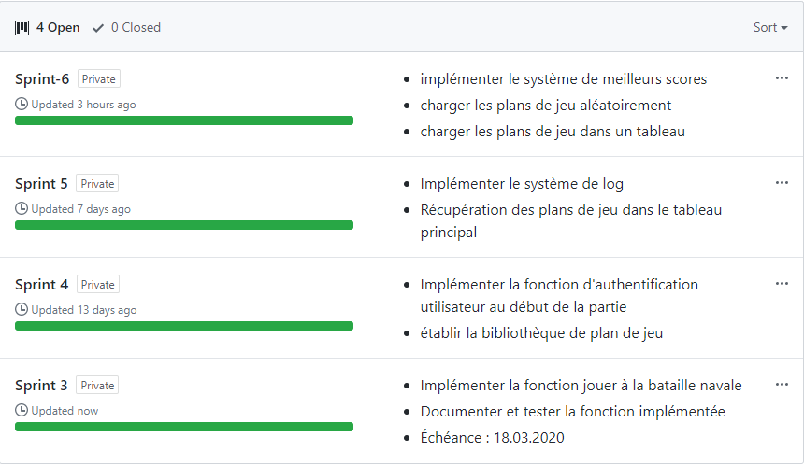

## Dossier de conception

Matériel utilisé pour réaliser le projet :

* Un ordinateur sous Windows 10

Logiciels utilisés :

* Clion (compilateur : MingW) comme environnement de développement
* Drawio pour le MCD
* Git pour le versionning et le suivi du projet
* GitHub pour la planification de projet
* Word pour les use cases et la documentation
* Excel pour les scénarios, journal de travail et journal de bord
* Balsamiq Wireframes pour les maquettes

# Réalisation

## Dossier de réalisation

*Décrire la réalisation "physique" de votre projet*

* *les répertoires où le logiciel est installé*
* *la liste de tous les fichiers et une rapide description de leur contenu (des noms qui parlent !)*
* *les versions des systèmes d'exploitation et des outils logiciels*
* *la description exacte du matériel*
* *le numéro de version de votre produit !*
* *programmation et scripts: librairies externes, dictionnaire des données, reconstruction du logiciel - cible à partir des sources.*

*NOTE : Evitez d’inclure les listings des sources, à moins que vous ne désiriez en expliquer une partie vous paraissant importante. Dans ce cas n’incluez que cette partie…*

## Description des tests effectués

*Pour chaque partie testée de votre projet, il faut décrire:*

* *les conditions exactes de chaque test*
* *les preuves de test (papier ou fichier)*
* *tests sans preuve: fournir au moins une description*

## Erreurs restantes

*S'il reste encore des erreurs:*

* *Description détaillée*
* *Conséquences sur l'utilisation du produit*
* *Actions envisagées ou possibles*

## Liste des documents fournis

*Lister les documents fournis au client avec votre produit, en indiquant les numéros de versions*

* *le rapport de projet*
* *le manuel d'Installation (en annexe)*
* *le manuel d'Utilisation avec des exemples graphiques (en annexe)*
* *autres…*

# Conclusions

*Développez en tous cas les points suivants:*

* *Objectifs atteints / non-atteints*
* *Points positifs / négatifs*
* *Difficultés particulières*
* *Suites possibles pour le projet (évolutions & améliorations)*

# Annexes

## Sources – Bibliographie

*Liste des livres utilisés (Titre, auteur, date), des sites Internet (URL) consultés, des articles (Revue, date, titre, auteur)… Et de toutes les aides externes (noms)*

***C’est ici que vous renseignez les sources notées dans votre journal de travail***

## Journal de travail

***Insérez votre journal de travail ici***